اسم المجموعة /.............................
ورقة عمل جماعي

ضعي إشارة ( √ )تحت السلوك الصحيح وإشارة( Х ) تحت السلوك غير الصحيح
خفض أخي
صوته عند أمي
صراخ أخي
عند أمي

الاستئذان عند الدخول على الوالدين
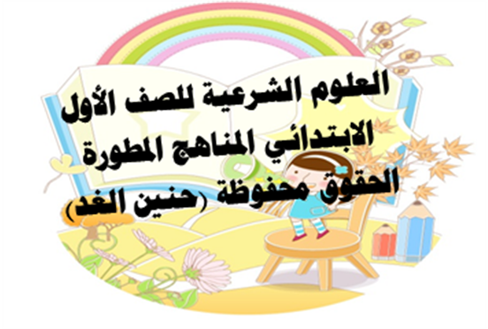
حب الوالدين
وبرهما
اكتبِ العبارة التالية بخط جميل:

أنا أحب والدي وأطيع أمرهما

...................................

...................................

